Bài tập thực hành lab07
Trả lời các câu hỏi lý thuyết
Thành viên nhóm : Nguyễn Tuấn Đạt 3123410070
Châu Hải Đăng 3123410075
Trần Đại Thắng 3123410346
Bài làm
Phần 2.1
Phần 2.2
Phần 2.3
Giải thuật Naive Bayes hoạt động như thế nào? Hãy giải thích định lý Bayes và giả định "ngây thơ" trong thuật toán này?
- Giải thuật Naive Bayes:
Naive Bayes là một thuật toán phân loại (classification) dựa trên định lý Bayes trong xác suất thống kê, với giả định “naive” (ngây thơ) rằng các đặc trưng đầu vào là độc lập với nhau.
Thuật toán này được gọi là “ngây thơ” vì trong thực tế, các đặc trưng (features) thường có mối quan hệ phụ thuộc, nhưng thuật toán vẫn giả định rằng chúng độc lập có điều kiện để việc tính toán trở nên đơn giản hơn.
Cơ chế hoạt động:
Khi ta có một mẫu dữ liệu mới $X=\left(x_{1},x_{2},…,x_{n}\right)$, thuật toán sẽ dự đoán nó thuộc lớp $C_{k}$nào (trong các lớp $C_{1},C_{2},…,C_{m}$) dựa trên xác suất hậu nghiệm:
P(C_{k}​∣X)
Thuật toán chọn lớp có xác suất hậu nghiệm cao nhất:
$$\hat{C}=\arg{\max_{C_{k}}{P}}\left(C_{k} ∣ X\right)$$
Định lí Bayes:
Định lý Bayes mô tả cách tính xác suất hậu nghiệm $P\left(C ∣ X\right)$dựa trên các xác suất khác:
$$P\left(C ∣ X\right)=\frac{P\left(X ∣ C\right)⋅P\left(C\right)}{P\left(X\right)}$$
Trong đó:
- $P\left(C\right)$: xác suất tiên nghiệm (prior probability) – mức độ tin tưởng ban đầu vào lớp $C$
- $P\left(X ∣ C\right)$: xác suất quan sát thấy dữ liệu $X$khi biết nó thuộc lớp $C$
- $P\left(X\right)$: xác suất quan sát thấy dữ liệu $X$(giống nhau cho mọi lớp)
- $P\left(C ∣ X\right)$: xác suất hậu nghiệm (posterior probability) – xác suất dữ liệu $X$thuộc lớp $C$
Khi so sánh giữa các lớp, ta có thể bỏ qua $P\left(X\right)$vì nó giống nhau cho tất cả các lớp.
Giả định “ngây thơ” (Naive Assumption)
Naive Bayes giả định rằng các đặc trưng là độc lập có điều kiện với nhau khi biết lớp $C$.
Điều này có nghĩa là:
$$P\left(X ∣ C\right)=P\left(x_{1},x_{2},…,x_{n} ∣ C\right)=\prod_{i=1}^{n}{}P\left(x_{i} ∣ C\right)$$
Nhờ giả định này, ta đơn giản hóa việc tính toán: thay vì cần tính xác suất cho mọi tổ hợp đặc trưng, ta chỉ cần nhân xác suất từng đặc trưng riêng lẻ.
Công thức tính tổng quát:
Dựa vào định lý Bayes và giả định độc lập, ta có:
$P\left(C_{k} ∣ X\right)∝P\left(C_{k}\right)⋅\prod_{i=1}^{n}{P\left(x_{i} ∣ C_{k}\right)}$
Thuật toán sẽ tính giá trị này cho từng lớp và chọn lớp có giá trị lớn nhất.

Ví dụ minh họa (phân loại thư rác)
Giả sử ta muốn dự đoán email là Spam hay Không Spam dựa trên hai từ khóa: “giảm giá” và “mua ngay”.
Email | Giảm giá | Mua ngay | Nhãn
Có | Có | Có | Spam
Có | Không | Không | Không spam
Không | Có | Có | Spam
Không | Không | Không | Không spam

Khi có email mới: (Giảm giá = Có, Mua ngay = Có)
Bước 1: Huấn luyện (Training)
Từ tập dữ liệu huấn luyện, thuật toán "học" các xác suất sau:
- Xác suất tiên nghiệm $P\left(C\right)$:
  - $P\left(\text{Spam}\right)$= (Tổng số email Spam) / (Tổng số email)
  - $P\left(\text{Không Spam}\right)$ = (Tổng số email Không Spam) / (Tổng số email)
- Xác suất có điều kiện (Likelihood) $P\left(x_{i} | C\right)$cho MỌI từ x_{i} trong từ điển:
  - $P\left(miễnphí | \text{Spam}\right)$= (Số lần "miễn phí" xuất hiện trong email Spam) / (Tổng số từ trong tất cả email Spam)
  - $P\left(miễnphí | \text{Không Spam}\right)$= (Số lần "miễn phí" xuất hiện trong email Không Spam) / (Tổng số từ trong tất cả email Không Spam)
  - ... và lặp lại cho mọi từ khác ("ưu đãi", "báo cáo", "hôm nay", v.v.).
Bước 2: Dự đoán (Prediction)
Với email mới $X_{new}$chứa các từ ($x_{1},…,x_{n}$), chúng ta tính một "điểm số" (score) cho mỗi lớp:
- Tính điểm cho lớp Spam:
$$Score\left(\text{Spam}\right)=P\left(\text{Spam}\right)×P\left(x_{1} | \text{Spam}\right)×P\left(x_{2} | \text{Spam}\right)×…×P\left(x_{n} | \text{Spam}\right)$$
$$\text{Score}\left(\text{Không Spam}\right)=P\left(\text{Không Spam}\right)×P\left(x_{1} ∣ \text{Không Spam}\right)×P\left(x_{2} ∣ \text{Không Spam}\right)×…×P\left(x_{n} ∣ \text{Không Spam}\right)$$
Vì $P\left(X\right)$là hằng số giống nhau cho mọi lớp, nên ta chỉ cần so sánh hai giá trị $Score\left(\text{Spam}\right)$và $Score\left(\text{Kh}\overset{ˆ}{\text{o}}\text{ng Spam}\right)$.
Nếu $Score\left(\text{Spam}\right)>Score\left(\text{Kh}\overset{ˆ}{\text{o}}\text{ng Spam}\right)$⇒ email được phân loại là Spam
Ngược lại ⇒ Không Spam.
Ưu điểm của Naive Bayes:
- Dễ hiểu, nhanh, hiệu quả với dữ liệu lớn.
- Hoạt động tốt với dữ liệu văn bản (phân loại thư rác, cảm xúc, tin tức,…).
- Không yêu cầu nhiều dữ liệu huấn luyện.
Nhược điểm:
- Giả định độc lập giữa các đặc trưng thường không đúng trong thực tế,
nhưng mô hình vẫn thường cho kết quả khá tốt.
- Không phù hợp khi đặc trưng có quan hệ phụ thuộc mạnh.
Các loại mô hình Naive Bayes (Gaussian, Multinomial, Bernoulli) khác nhau ra sao? Khi nào nên sử dụng từng loại?
- Gaussian Naive Bayes
Đặc điểm:
- Giả định rằng các đặc trưng (features) tuân theo phân phối chuẩn (Gaussian / Normal Distribution) trong từng lớp.
- Xác suất có điều kiện $P\left(x_{i} ∣ C_{k}\right)$được tính bằng công thức phân phối chuẩn:
$$P\left(x_{i} ∣ C_{k}\right)=\frac{1}{\sqrt{2πσ_{C_{k}}^{2}}}\exp\left(-\frac{{\left(x_{i}-μ_{C_{k}}\right)}^{2}}{2σ_{C_{k}}^{2}}\right)$$
Trong đó:
- $μ_{C_{k}}$ : giá trị trung bình của đặc trưng $x_{i}$trong lớp $C_{k}$
- $σ_{C_{k}}^{2}$: phương sai tương ứng.
Khi nào nên dùng:
- Khi dữ liệu là số thực (continuous features), ví dụ: chiều cao, cân nặng, nhiệt độ, điểm thi,...
- Thường dùng trong: Phân loại y học, phân loại dữ liệu cảm biến.
Ví dụ: Phân loại bệnh nhân có bệnh tiểu đường hay không dựa trên tuổi, lượng đường huyết, huyết áp — đây đều là giá trị liên tục, nên dùng Gaussian Naive Bayes.
- Multinomial Naive Bayes
Đặc điểm:
- Phù hợp cho dữ liệu rời rạc (discrete features), đặc biệt là tần suất đếm (counts).
- Giả định rằng mỗi đặc trưng là số lần xuất hiện của một sự kiện (ví dụ: từ trong văn bản).
- Xác suất có điều kiện được tính theo phân phối đa thức (Multinomial Distribution).
$$P\left(X ∣ C_{k}\right)=\frac{\left(\sum_{i}{x_{i}}\right)!}{\prod_{i}{x_{i}}!}\prod_{i}{P{\left(x_{i} ∣ C_{k}\right)}^{x_{i}}}$$
Khi nào nên dùng:
- Khi dữ liệu là số đếm hoặc tần suất: Số lần một từ xuất hiện trong văn bản, Số lượng sản phẩm mua trong giỏ hàng.
- Thường dùng trong: Phân loại văn bản, ví dụ: Email spam / không spam, Phân loại chủ đề tin tức, Phân tích cảm xúc (sentiment analysis).
Ví dụ: Email có các từ "giảm giá", "mua ngay", "khuyến mãi" xuất hiện bao nhiêu lần — dữ liệu dạng đếm từ → dùng Multinomial Naive Bayes.
- Bernoulli Naive Bayes
Đặc điểm:
- Giả định rằng đặc trưng là nhị phân (binary) —chỉ có hai giá trị: 0 hoặc 1.
- x_{i} = 1 nếu đặc trưng xuất hiện, $x_{i}=0$nếu không.
- Dựa trên phân phối nhị thức (Bernoulli Distribution).
$$P\left(x_{i} ∣ C_{k}\right)=P_{i}^{x_{i}}⋅{\left(1-P_{i}\right)}^{1-x_{i}}$$
Khi nào nên dùng:
- Khi dữ liệu là có/không, đúng/sai, xuất hiện/không xuất hiện.
- Thường dùng trong: Phân loại văn bản dạng nhị phân, ví dụ: Email có chứa từ “miễn phí” (1) hay không (0), Review có chứa từ “tốt” (1) hay không (0).
Ví dụ: Nếu bạn chỉ quan tâm một từ có xuất hiện hay không (chứ không quan tâm tần suất), như “free”, “win”, “offer” trong thư rác → dùng Bernoulli Naive Bayes.
So sánh tổng quát giữa 3 loại
Loại Naive Bayes | Kiểu dữ liệu đặc trưng | Phân phối giả định | Ứng dụng phổ biến
Gaussian | Liên tục (continuous) | Chuẩn (Gaussian) | Dự đoán y học, cảm biến, dữ liệu vật lý
Multinomial | Đếm (integer counts) | Đa thức (Multinomial) | Phân loại văn bản, email spam
Bernoulli | Nhị phân (0/1) | Nhị thức (Bernoulli) | Phân loại văn bản (dựa trên sự xuất hiện từ)

Tại sao Naive Bayes được gọi là "ngây thơ"? Giả định về tính độc lập của các đặc trưng ảnh hưởng như thế nào đến hiệu suất của mô hình?
- Tại sao Naive Bayes được gọi là "ngây thơ"
Thuật toán Naive Bayes được gọi là “ngây thơ” (naive) vì nó đưa ra một giả định đơn giản đến mức phi thực tế:
Các đặc trưng (features) độc lập với nhau có điều kiện khi biết lớp (class).
Cụ thể, với một mẫu dữ liệu $X=\left(x_{1},x_{2},…,x_{n}\right)$, mô hình giả định rằng:
$$P\left(X ∣ C\right)=P\left(x_{1},x_{2},…,x_{n} ∣ C\right)=\prod_{i=1}^{n}{P\left(x_{i} ∣ C\right)}$$
Điều này có nghĩa là:
- Nếu ta biết lớp $C$(ví dụ: “Spam” hoặc “Không Spam”),
thì việc một đặc trưng (vd. từ “giảm giá”) xuất hiện không phụ thuộc vào đặc trưng khác (vd. từ “mua ngay”).
- Nói cách khác: mỗi đặc trưng được coi là riêng rẽ, không ảnh hưởng lẫn nhau.
Đó chính là lý do mô hình được gọi là “Naive” (ngây thơ) — vì trong thực tế, các đặc trưng thường có mối tương quan.
- Ảnh hưởng của giả định độc lập đến hiệu suất mô hình:
Giả định độc lập này vừa có lợi ích, vừa có hạn chế.
Ta xét hai mặt:
Ưu điểm (lợi ích của giả định “ngây thơ”):
- Tính toán đơn giản và nhanh chóng:
  - Không cần tính xác suất đồng thời của tất cả đặc trưng — chỉ cần xác suất từng đặc trưng riêng lẻ.
  - Giúp mô hình huấn luyện và dự đoán rất nhanh, đặc biệt với dữ liệu lớn.
- Hoạt động tốt ngay cả khi giả định không hoàn toàn đúng:
  - Trên thực tế, dù các đặc trưng có phụ thuộc lẫn nhau, Naive Bayes vẫn cho kết quả rất tốt, nhất là với dữ liệu văn bản.
  - Vì mô hình tính toán tỷ lệ xác suất chứ không cần xác suất tuyệt đối chính xác.
- Hiệu quả cao trong bài toán phân loại cơ bản:
  - Ví dụ: phân loại thư rác, phân tích cảm xúc, phân loại tin tức.
  - Trong các trường hợp này, mối quan hệ giữa từ ngữ không ảnh hưởng quá nhiều, nên mô hình vẫn ổn định.
Nhược điểm (hạn chế của giả định “ngây thơ”)
- Không chính xác nếu đặc trưng có quan hệ phụ thuộc mạnh
  - Nếu các đặc trưng liên quan chặt chẽ (ví dụ: “đám cưới” và “cô dâu”), mô hình có thể tính xác suất sai lệch.
  - Vì khi đó $P\left(x_{1} ∣ C\right)$và $P\left(x_{2} ∣ C\right)$không thực sự độc lập.
- Có thể dự đoán sai khi sự phụ thuộc bị bỏ qua
  - Mô hình có thể phóng đại hoặc giảm nhẹ tầm quan trọng của một đặc trưng, dẫn đến việc chọn nhầm lớp trong một số tình huống.
- Không nắm bắt được cấu trúc phức tạp của dữ liệu
  - So với các mô hình hiện đại hơn như Logistic Regression, SVM hoặc Decision Tree, Naive Bayes không thể học được mối quan hệ phi tuyến hoặc tương tác giữa các đặc trưng.
- Tóm tắt ảnh hưởng
Khía cạnh | Ảnh hưởng
Tốc độ & độ đơn giản | Tăng mạnh – mô hình rất nhanh, dễ huấn luyện
Độ chính xác trong dữ liệu độc lập | Cao
Độ chính xác trong dữ liệu phụ thuộc | Có thể giảm, nhưng vẫn khá tốt nếu phụ thuộc yếu
Khả năng mô hình hóa mối quan hệ phức tạp | Hạn chế

- Kết luận
Naive Bayes được gọi là “ngây thơ” vì giả định độc lập giữa các đặc trưng — một giả định đơn giản, không thực tế nhưng lại giúp mô hình tính toán hiệu quả, dễ cài đặt và hoạt động tốt bất ngờ trong nhiều bài toán thực tế, đặc biệt là phân loại văn bản.
Ưu điểm và hạn chế của Naive Bayes so với các thuật toán phân loại khác như SVM hoặc Random Forest là gì?
- Ưu điểm của Naive Bayes
Ưu điểm | Giải thích chi tiết
Đơn giản, dễ hiểu, dễ cài đặt | Naive Bayes chỉ dựa trên công thức xác suất Bayes, nên dễ triển khai và giải thích.
Tốc độ huấn luyện và dự đoán rất nhanh | Vì chỉ cần tính tần suất và xác suất có điều kiện, không cần tối ưu phức tạp như SVM hay Random Forest.
Hiệu quả với dữ liệu lớn và nhiều chiều | Là mô hình tuyến tính, nên mở rộng dễ dàng khi số lượng đặc trưng (features) tăng.
Hoạt động tốt với dữ liệu nhiễu hoặc thiếu | Do tính xác suất, mô hình có khả năng “mềm dẻo”, không bị overfitting mạnh.
Hiệu quả cao trong bài toán phân loại văn bản | Đặc biệt là phân loại email spam, tin tức, cảm xúc... (Multinomial/Bernoulli NB hoạt động cực tốt).

- Hạn chế của Naive Bayes
Hạn chế | Giải thích chi tiết
Giả định độc lập giữa các đặc trưng | Thực tế hiếm khi các đặc trưng hoàn toàn độc lập → có thể làm giảm độ chính xác.
Không học được mối quan hệ phức tạp | Là mô hình tuyến tính, nên không thể nắm bắt tương tác phi tuyến như Random Forest.
Dự đoán xác suất tuyệt đối không chính xác | Các xác suất hậu nghiệm ( P(C
Kém hiệu quả với dữ liệu liên tục không phân phối chuẩn | Gaussian NB giả định dữ liệu tuân theo phân phối chuẩn; nếu không, kết quả có thể sai lệch.
- So sánh tổng quát với SVM và Random Forest
Tiêu chí | Naive Bayes | SVM (Support Vector Machine) | Random Forest
Nguyên lý | Xác suất (Bayes + giả định độc lập) | Tìm siêu phẳng (hyperplane) phân tách tối ưu | Tập hợp nhiều cây quyết định (ensemble)
Độ phức tạp | Thấp | Trung bình – cao (tùy kernel) | Cao (nhiều cây)
Tốc độ huấn luyện | Rất nhanh | Chậm hơn (đặc biệt với dữ liệu lớn) | Trung bình – chậm
Độ chính xác tổng thể | Tốt, nhưng thấp hơn SVM/RF trong dữ liệu phức tạp | Rất cao với dữ liệu tuyến tính/phi tuyến | Rất cao, ít overfitting
Yêu cầu dữ liệu lớn | Hoạt động tốt ngay cả với ít dữ liệu | Cần dữ liệu đủ lớn để tìm biên tốt | Cần dữ liệu đa dạng
Khả năng mô hình hóa quan hệ phi tuyến | Kém | Cao (nhờ kernel) | Cao (nhờ cây ngẫu nhiên)
Giải thích kết quả | Dễ hiểu | Khó hơn (biên quyết định không trực quan) | Khá khó (ensemble phức tạp)
Ứng dụng điển hình | Phân loại văn bản, email spam, cảm xúc | Nhận dạng hình ảnh, phân loại phi tuyến | Dự đoán tổng hợp, dữ liệu có nhiều đặc trưng phụ thuộc

- Tóm lại
- Naive Bayes phù hợp khi cần mô hình đơn giản, nhanh, dễ triển khai, đặc biệt trong phân loại văn bản hoặc khi dữ liệu độc lập tương đối.
- SVM phù hợp khi cần độ chính xác cao và dữ liệu có biên phân tách rõ ràng hoặc phi tuyến.
- Random Forest phù hợp khi dữ liệu phức tạp, nhiều đặc trưng phụ thuộc, cần mô hình mạnh, ít overfitting và không cần giả định thống kê.
Viết đoạn code mẫu bằng Python (sử dụng Scikit-learn) để xây dựng một mô hình Naive Bayes (ví dụ: Gaussian Naive Bayes) không? Hãy mô tả các bước thực hiện.
Mục tiêu:
Xây dựng mô hình Gaussian Naive Bayes để phân loại dữ liệu Iris (bộ dữ liệu hoa Iris kinh điển của sklearn):
Code Python mẫu:
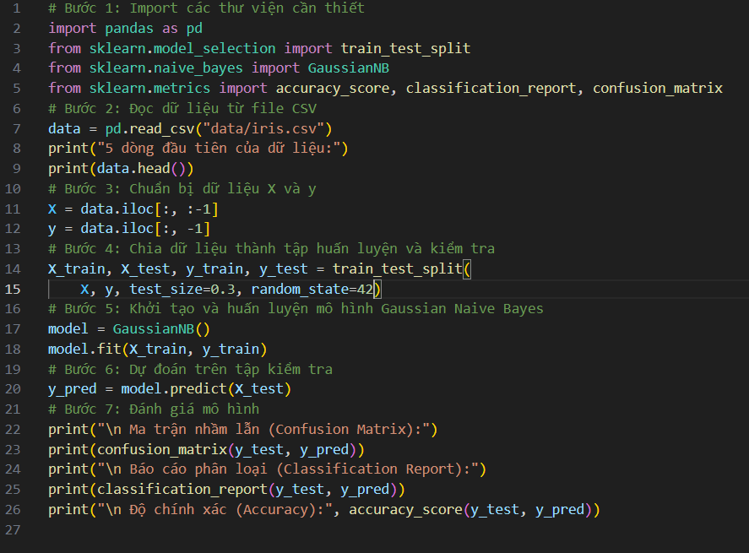
Kết quả:
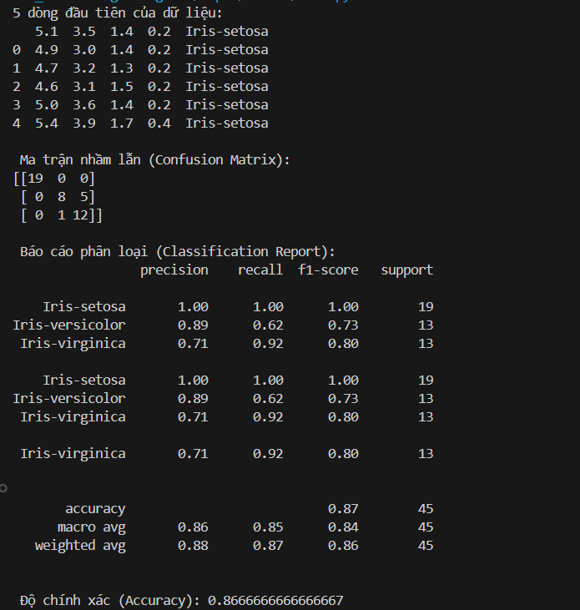
Giải thích từng bước:
1. Import thư viện | sklearn.datasets để lấy dữ liệu mẫu, train_test_split để chia dữ liệu, GaussianNB cho mô hình, metrics để đánh giá.
2. Tải dữ liệu Iris | Bộ dữ liệu có 150 mẫu hoa, mỗi mẫu có 4 đặc trưng, thuộc 3 loại hoa khác nhau.
3 + 4 chuẩn bị và chia dữ liệu | Chia 70% để huấn luyện (train), 30% để kiểm tra (test).
5. Huấn luyện mô hình | Dùng phương pháp Gaussian Naive Bayes — giả định các đặc trưng tuân theo phân phối chuẩn (normal distribution).
6. Dự đoán | Sử dụng mô hình đã học để dự đoán nhãn của tập kiểm tra.
7. Đánh giá mô hình | Dùng confusion matrix, classification report, và accuracy để xem mô hình hoạt động tốt đến mức nào.

Làm thế nào để xử lý dữ liệu phân loại (categorical data) trước khi áp dụng Multinomial Naive Bayes trong Python?
Mục tiêu: Chuyển các biến phân loại (chuỗi, nhãn) thành dạng số để thuật toán Multinomial Naive Bayes có thể học được.
Các cách phổ biến để xử lý dữ liệu phân loại:
- Label Encoding (Mã hóa nhãn):
- Mỗi giá trị phân loại được ánh xạ thành một số nguyên.
- Dùng khi biến phân loại là nhị phân hoặc có thứ tự (ordinal).
Ví dụ:
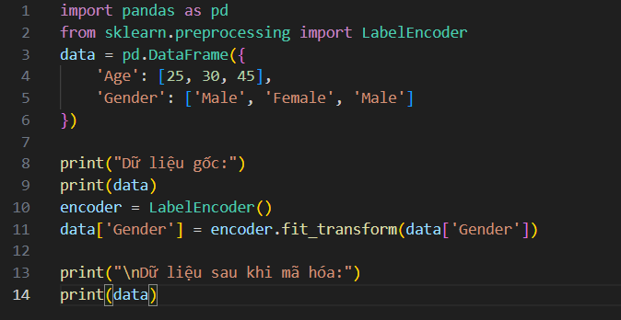
Kết quả:
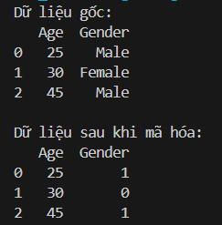
Hạn chế: Không phù hợp với dữ liệu không có thứ tự (nominal) vì mô hình có thể hiểu sai rằng giá trị cao hơn có ý nghĩa lớn hơn.
- One-Hot Encoding (Mã hóa nhị phân)
- Tạo một cột mới cho mỗi giá trị phân loại, gán 1 nếu mẫu thuộc loại đó, ngược lại 0.
- Dùng khi biến phân loại là dạng nominal (không có thứ tự).
Ví dụ:
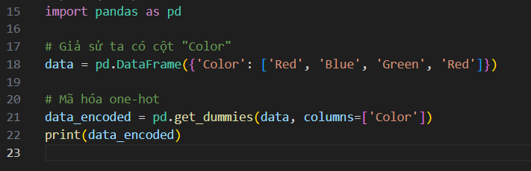
Kết quả:
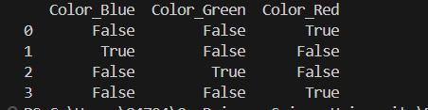
- Sử dụng ColumnTransformer để tự động mã hóa nhiều cột
Nếu dữ liệu có cả cột số và cột phân loại, bạn có thể mã hóa chỉ các cột phân loại bằng ColumnTransformer.
Ví dụ:
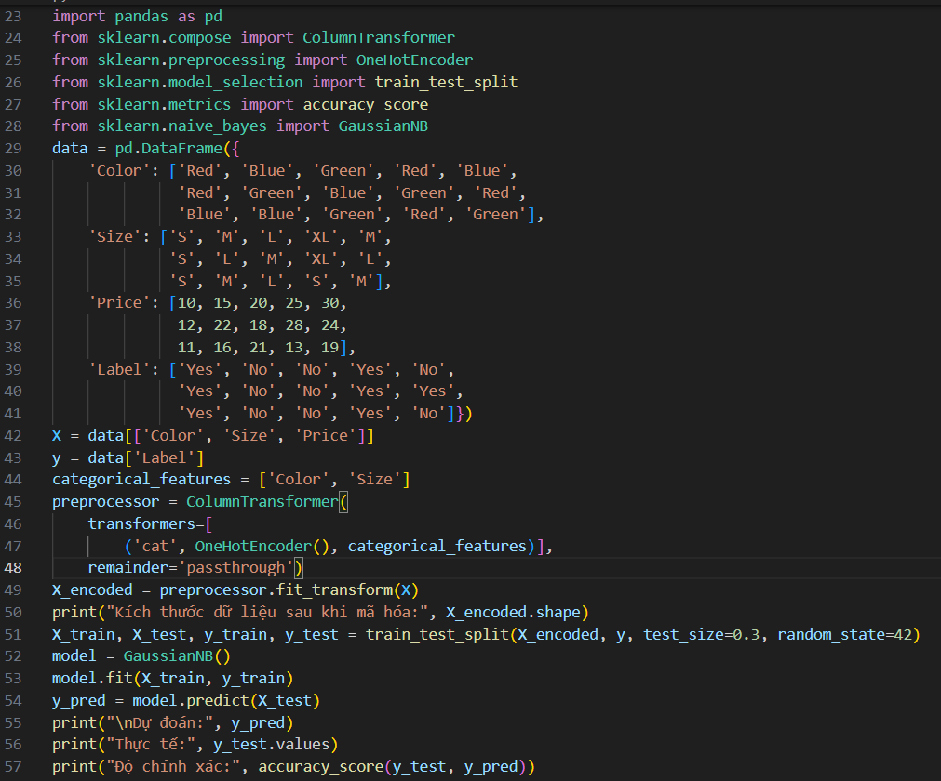
Kết quả:
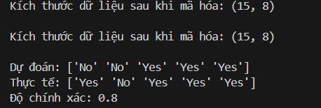
Naive Bayes thường được sử dụng trong phân loại văn bản (text classification). Bạn có thể giải thích cách triển khai Naive Bayes cho bài toán này không?
- Ý tưởng tổng quát
Trong phân loại văn bản (Text Classification), mỗi tài liệu (document) được biểu diễn bằng các đặc trưng là tần suất xuất hiện của từ (word frequencies).
Naive Bayes (thường là Multinomial Naive Bayes) được dùng để dự đoán nhãn của văn bản dựa trên xác suất các từ xuất hiện trong từng lớp.
- Quy trình hoạt động
Bước 1: chuẩn bị dữ liệu
- Mỗi dòng là một tài liệu (vd: email, review, tin tức).
- Cột nhãn (label) là loại văn bản (vd: Spam/Not Spam, Tích cực/Tiêu cực,…).
Bước 2: Tiền xử lý văn bản
- Chuyển chữ hoa → chữ thường.
- Loại bỏ ký tự đặc biệt, dấu câu, số.
- Có thể loại bỏ từ dừng (stop words) như “the”, “is”, “and”, v.v.
Bước 3: Chuyển văn bản thành dạng số
Dùng Bag of Words hoặc TF-IDF để biến văn bản thành ma trận số:
Document | good | bad | movie | boring
"good movie" | 1 | 0 | 1 | 0
"boring movie | 0 | 0 | 1 | 1

Bước 4: Huấn luyện mô hình Multinomial Naive Bayes
Dựa vào xác suất các từ xuất hiện trong từng lớp, mô hình học cách phân biệt.
Bước 5: Dự đoán
Khi có văn bản mới, mô hình tính xác suất nó thuộc mỗi lớp → chọn lớp có xác suất cao nhất.
- Code mẫu minh họa
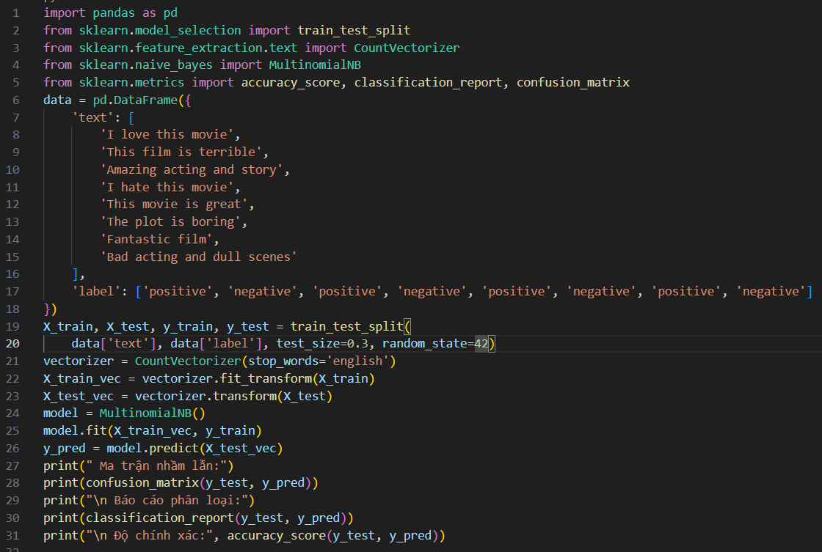
Kết quả:
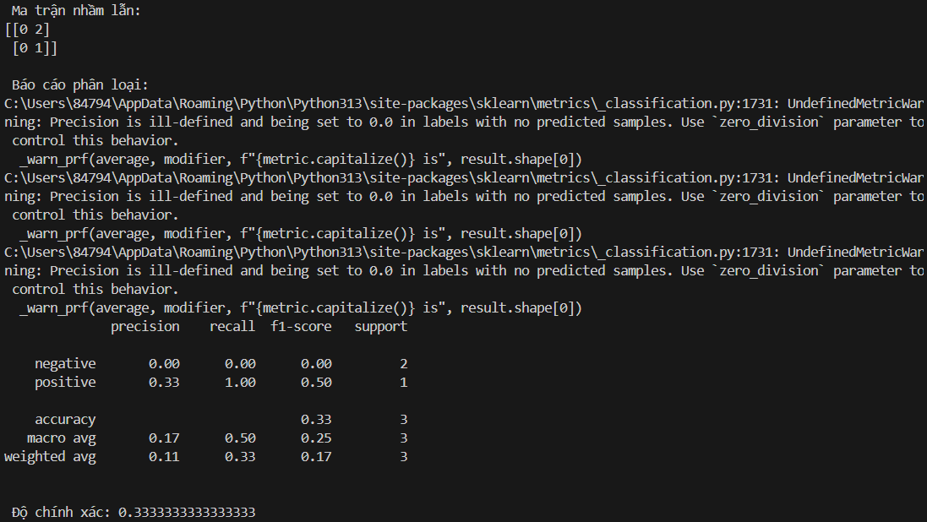
- Giải thích ngắn gọn
Multinomial Naive Bayes học dựa trên công thức:
$$P\left(C_{k} ∣ X\right)∝P\left(C_{k}\right)×\prod_{i=1}^{n}{P\left(x_{i} ∣ C_{k}\right)}$$
Trong đó:
- $P\left(C_{k}\right)$: xác suất văn bản thuộc lớp $C_{k}$(vd: spam hay không spam)
- $P\left(x_{i} ∣ C_{k}\right)$: xác suất từ $x_{i}$xuất hiện trong lớp $C_{k}$
Mô hình sẽ chọn lớp có xác xuất cao nhất.
- Tóm tắt quy trình Naive Bayes cho Text Classification
Bước | Nội dung | Công cụ
1 | Thu thập dữ liệu văn bản | CSV, JSON, v.v.
2 | Làm sạch văn bản | regex, stopwords
3 | Vector hóa | CountVectorizer hoặc TfidfVectorizer
4 | Huấn luyện mô hình | MultinomialNB()
5 | Đánh giá | accuracy_score, classification_report
6 | Ứng dụng thực tế | Dự đoán email spam, review tích cực, v.v.

